【貴州】
千瀑之省，位於雲貴高原向廣西丘陵過渡的斜坡地帶上，面積17.6萬平方公里省會貴陽。
貴州地形極其複雜，山高穀深，以巖溶、瀑布為主要的自然景觀以及豐富多彩的少數民族風情著稱。
由於海拔高緯度低，地勢高差懸殊，並且處於副熱帶東亞大陸的季風區內，溫暖濕潤，冬無嚴寒、
夏無酷暑，年平均溫度15℃左右。在這樣獨特的自然條件之下，使這高原上形成不同的花季，
春夏秋冬，花開花落，四時變幻，瑰麗多姿，崇山峻嶺，峽穀飛瀑，豐富多彩，如夢似畫。
㊣ 行程特色：
☆精心安排前往「天下奇觀-布依聖母雙乳峰景區+電瓶車」
☆觀神奇瀑布【黃果樹瀑布+單程扶梯】全亞洲第一大瀑布，也是世界上最壯觀的瀑布之一！
☆訪貴陽市標【甲秀樓】它是貴陽市地標性建築，因爲修建的地址奇特，被排入中國八大名樓！
☆拜香火勝地【弘福寺】它是貴州最大的佛教寺廟，古刹清幽，佛光四照，滿靈驗的囉！

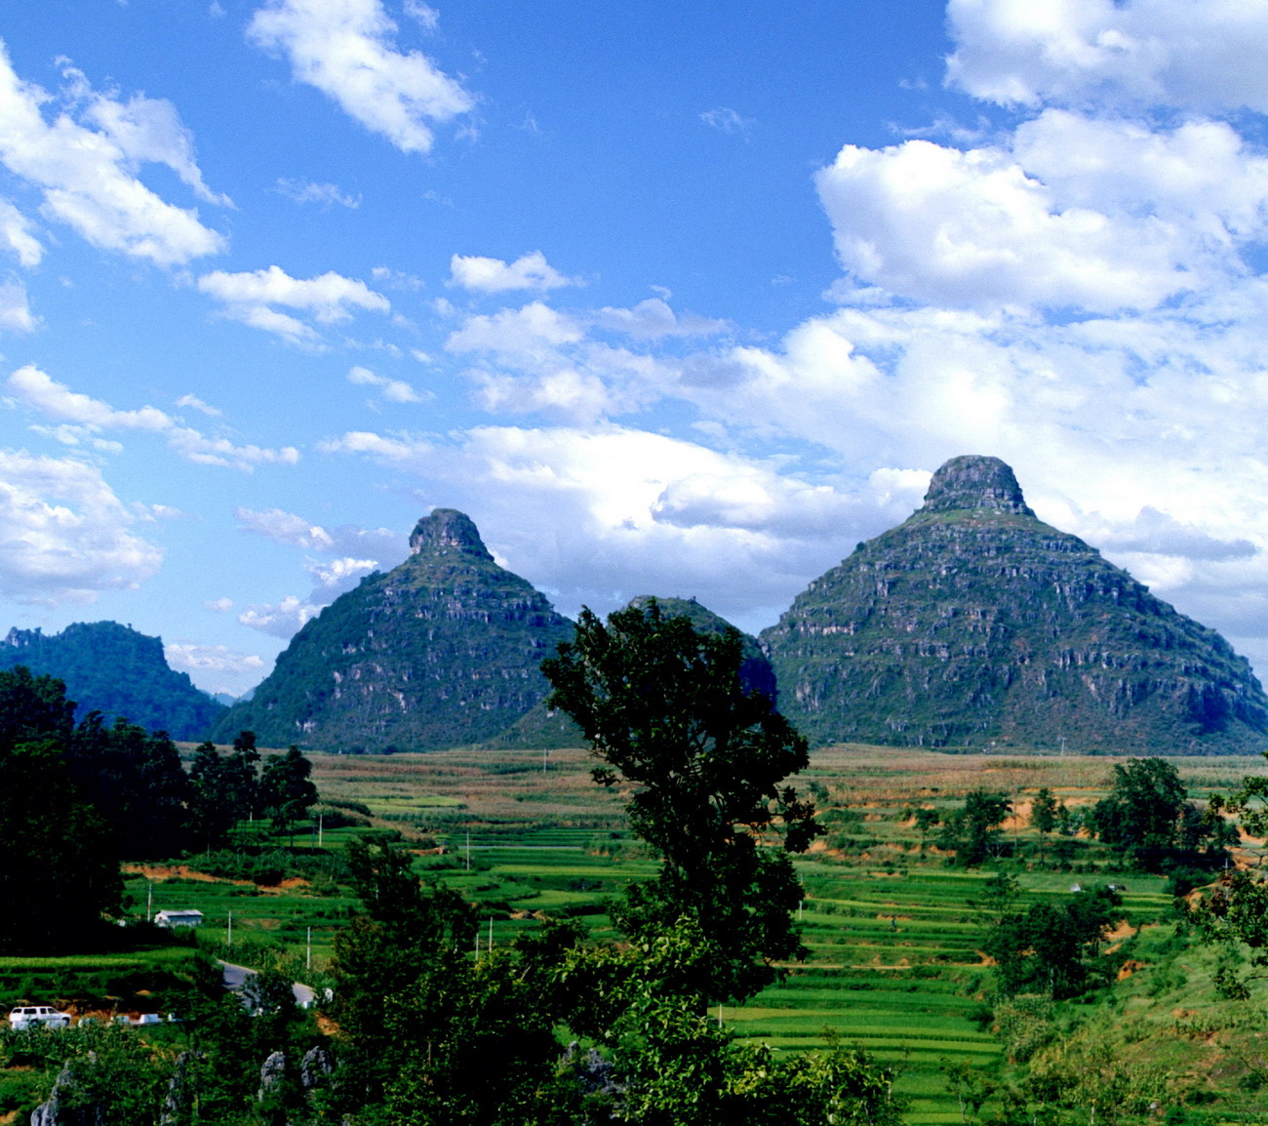
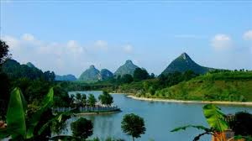
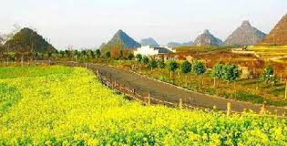
天下奇觀、地質絕品”— 布依聖母 雙乳峰 雙乳峰不僅是世界第一，而且也是世界唯一

黃果樹瀑布 全亞洲第一大瀑布，也是世界上最壯觀的瀑布之一
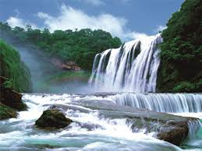
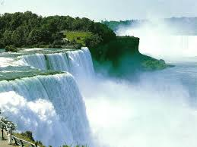
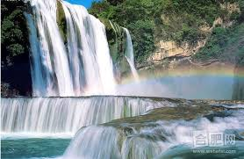

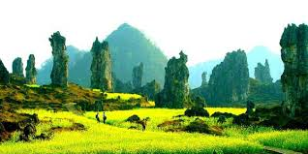
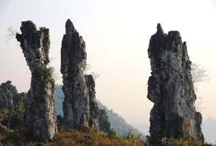
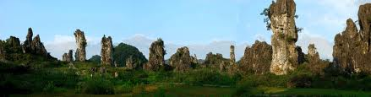
竹林堡石林 貴州省的最美石林景觀之一


- 臺北 / 澳門(香港) → 廣東 → 貴陽
今日於集合於桃園國際機場，搭機前往澳門，隨後由廣州搭乘貴陽高鐵前往迷人的貴州。
【貴州】
號稱“森林之城、避暑之都、公園省”的貴州省省會【貴陽市】。這裏山明水秀，四季如春，地形複雜多變，氣象萬
千，被稱為「天然大公園」，夏季不熱，冬季不冷，四季如春
早餐：Ｘ | 午餐：廣式風味 | 晚餐：中式合菜
住宿：天豪花園酒店或嘉禾天豪酒店或藍天賓館 或同級
- 貴陽 → 貞豐 雙乳峰度假景區(含電瓶車)、竹林堡石林、土法造紙作坊、八音座唱傳統唱曲
【雙乳峰度假景區 含電瓶車】
雙乳峰是喀斯特的峰林絕品，是鬼斧神工的自然造化。這裡的布依族群眾一直把它當作“大地母親”和“生命之源”
來崇拜。據地理學家考證，在中國絕無僅有，其他國家也沒有類似發現，堪稱“天下奇觀”。
【竹林堡石林】
與雲南路南石林相比，竹林堡石林顯得小巧玲瓏，神奇別致，更像一座佈滿假山怪石的盆景花園。竹林堡石林是典
型的溶蝕喀斯特地貌的奇觀，也是淪海桑田的證明。松鼠亮姿、天狗盼月，八戒求救、母子情深、浪哨歸來等，石
頭惟妙惟肖，讓人讚歎不已。
【古法造紙作坊】
從清乾隆年間流傳至今，現存的每一道工序及器皿名稱，與《天工開物》所介紹的蔡倫造紙法毫無兩樣，因此被譽
為延續千年的造紙“活化石。
【八音座唱傳統唱曲】
所謂布依八音，是指流傳于安順關嶺、鎮寧至黔西南貞豐一帶的傳統說唱曲藝。布依八音又叫"八音坐唱"，演出隊
伍8至14人不等，所唱生、旦、淨、醜諸戲曲，不化妝。因用牛腿骨、竹筒琴、直簫、月琴、三弦、芒鑼、葫蘆、
短笛等8種樂器合奏而得名。
早餐：酒店內 | 午餐：貞豐風味 | 晚餐：布依風味
住宿：奇貴峰酒店或峰酒店 或同級
- 貞豐 → 安順 黃果樹瀑布景區（含單程扶梯＋景區環保車）、陡坡塘瀑布
【黃果樹瀑布風景區 含單成扶梯+環保車】
景區以黃果樹瀑布為中心, 有地面有18個瀑布,地表下有14個瀑布。黃果樹瀑布是亞洲最大的瀑布。黃果樹，瀑布
最奇特的地方是在瀑布背後隱藏著一條百公尺長的水濂洞、洞中除了觀賞千奇百怪的鐘乳石、更可置身洞中觀賞瀑
布、令您此生難忘。
【陡坡塘瀑布】
位於黃果樹瀑布上游1公里處，瀑頂寬105米，高21米，是黃果樹瀑布群中瀑頂最寬的瀑布。陡坡塘瀑布頂上是一
個面積達1.5萬平方的巨大溶潭，瀑布則是形成在逶迤100多米長的鈣化灘壩上。陡坡塘瀑布還有一個特殊的現象
，每當洪水到來之前，瀑布都要發出“轟隆.轟隆”的吼聲，因此又叫“吼瀑”。
早餐：酒店內 | 午餐：土雞風味 | 晚餐：黔南風味
住宿：順安酒店或萬祥酒店 或同級
- 安順 → 貴陽 黔靈公園 弘福寺、甲秀樓
【黔靈公園 弘福寺】
素有’貴陽的後花園’及“黔南第一山”之稱、位於貴陽市西北角。園內古木參天，植被茂密，集貴州高原靈氣於
一身。山上生長著1500餘種樹木花卉和1000多種名貴藥材。清泉怪石，隨處可見，並有成群的羅猴和鳥類棲息
於此。【弘福寺】貴州第一禪院，該寺建於明末清初，寺院佈局成甲字形、坐落於三座山峰相交的溶岩上、排水性特
佳、故再大的山洪亦安然度過。
【甲秀樓】
貴陽的象徵、著名的古樓閣—【甲秀樓】，位於貴陽城南南明河中的一塊巨石之上(這塊石頭酷似傳說中的巨鼇)，有
浮玉橋銜接兩岸，集山光水色於一體的甲秀樓有一種獨具魅力的美，當夜幕降臨，華燈初上，到此一遊又是一番別
有情趣的魅力。
早餐：酒店內 | 午餐：高原風味 | 晚餐：貴州風味
住宿：天豪花園酒店或嘉禾天豪酒店或藍天賓館 或同級
- 貴陽 小車河城市濕地公園、花溪濕地公園 → 廣東
【小車河城市濕地公園】
車河片區地處貴陽市中心城區，景觀設計突出了野趣、溪流、谷地、溶洞。公園大部份建筑依山傍水，充分發揮了
生態多樣性的優勢，彰顯了良好的河谷生態風貌。濕地公園一期重點打造了落英飛雪、碧溪云霞、木蘭林語、芰荷
深處、茗泉問茶、梓木林香、水磨時光等13個景點。
【花溪濕地公園】
佔地609公頃，涵蓋了生態核心區、濕地科普區、花圃展示區、民俗文化體驗區和濕地遊覽區， 十裡河灘具有河流、農田和庫塘等多類型濕地，生物多樣性突出。河灘區域內植物總計千餘種，包括諸多珍稀、特色植物種類。國家級和省級重點保護植物有香樟、櫸樹、青檀、沈水海菜花、牡丹、杜仲、銀杏等7種，古樹種類則有猴樟、楓香、烏柿、欏木石蘭等，樹齡達500年以上的古樹就有4棵。動物總計有500餘種。其中包括國家珍稀保護動物5種，大鯢、遊隼、紅隼等國家二級保護動物，貴州特有魚類多斑金線，被列入中國瀕危動物紅皮書魚類岩原鯉等，都將十裡河灘作為家園，是集生態保護、科普教育和休閒遊覽於一體的新興公園。
早餐：酒店內 | 午餐：中式合菜 | 晚餐：粵式風味
住宿：凱迪克酒店或華廈商務酒店 或同級
- 廣東 車遊情侶路、地標漁女、白蓮洞景區 → 澳門(香港) / 台北
【車遊 濱海情侶路、地標漁女】
情侶路被譽為廣東的「萬里長城」像一條飄逸的巨幅綢帶，不是千篇一律、而是始終如一、秀雅恬靜。它雄偉
，依山勢而傍海浪，由始到終不論是碰到大山、還是遇到巨石，從不間斷。蜿蜒的石欄杆，日夜經受著風吹浪打，
可幾十年來，從沒一處被巨浪摧毀過。一根根，一排排猶如哨兵傲然挺立。它美麗，景色秀麗而溫馨，峰迴路轉
間，南國的樹依然故我翠綠整齊，路旁始終茂盛著花草，蜂蝶環繞期間，翩翩起舞。地標漁女矗立著一尊巨型石
雕-漁女，她領戴項珠，身掮魚網，褲腳輕挽，雙手高高擎舉一顆晶瑩璀璨的珍珠，帶著喜悅而又含羞的神情，向世
界昭示著光明，向人類奉獻珍寶，用花崗岩石分70件組合而成，是中國著名雕塑家潘鶴的傑作。
【白蓮洞景區】
白蓮洞又稱鯉魚嘴，位於吉大官村以北，為板障山東南麓山谷，因“古有僧人隱跡于此，遍種白蓮”而得名，自然
環境奇特，迂回曲摺的洞中狹道全長1870多米。溶洞面積約7000多平方米，洞穴低層，全長370多米的地下河
道流水清幽，終年不息。建於清乾隆年間，還建有涼亭、石凳、燒烤場，景色迷人。該處山清水秀，怪石嶙峋，石
疊石。
早餐：酒店內 | 午餐：名家私房菜 | 晚餐：X
住宿：溫暖的家
【好禮贈送】每人每天一瓶礦泉水、八音座唱傳統唱曲表演
【全程不進購物站】全程無隨車攝影無醫療諮詢！
【建議自費行程】天星橋風景區(含纜車)+銀鍊墜潭瀑布+水上石林+多采貴州風歌舞秀 NT:2800元/人
【導遊貼心車上服務】國酒貴州茅臺系列酒（人民幣488/瓶-人民幣588/瓶；
藥材-天麻（1800NT/2盒.送特製葯包/以實際售價為准）
備註：1、本行程為專案團體優惠行程，65歲以上的老人及20歲以下小孩皆無優惠票。
2、若遇到下雨天或不可抗力之因素，導至八音座唱表演停演的話，套票原因，景區不予退費！

